Возможности повышения качества профессионального обучения через интенсификацию образовательного процесса

Савченюк Надежда Александровна, Трихлеб Ольга Владимировна, преподаватели государственного автономного профессионального образовательного учреждения
Тюменской области «Тюменский колледж водного транспорта»

Современные тенденции развития общества формируют новые требования к образовательной среде. Меняются стандарты – соответственно меняются подходы; уменьшаются сроки – соответственно меняются формы организации образовательного процесса для сохранения и повышения качества подготовки выпускников. Для решения поставленных перед образовательной системой задач необходимо постоянное обновление многих аспектов педагогической деятельности на основе внедрения инновационных технологий, активных форм и методов обучения.
Педагоги находятся в постоянном поиске средств активизации и интенсификации процесса изложения учебного материала и обратной связи, что призвано активизировать всех обучающихся, повысить их интерес к учебной деятельности и, вместе с тем, обеспечить скорость запоминания, понимания, осознания и усвоения учебного материала. При всех современных инновационных изменениях, появлении новых технологий, форм и методов обучения урок продолжает оставаться основной организационной формой передачи знаний, умений, навыков и формирования различных компетенций.
Интегрированный урок – это особый тип урока, объединяющий в себе обучение одновременно по нескольким дисциплинам при изучении одного понятия, темы или явления. В таком уроке всегда выделяются: ведущая дисциплина, выступающая интегратором, и дисциплины вспомогательные, способствующие углублению, расширению, уточнению материала ведущей дисциплины.
На примере презентации к учебному занятию по теме «Приготовление и оформление простых блюд из мяса и мясных продуктов», разработанной для студентов, обучающихся по профессии 43.01.04 Повар судовой, продемонстрируем возможности интеграции дисциплин ОП.06. Иностранный язык в профессиональной деятельности, МДК.03.01. Технология приготовления кулинарных блюд.
№ п/п | Пояснение | Слайд презентации
1 слайд | Подведение обучающихся к определению темы занятия | 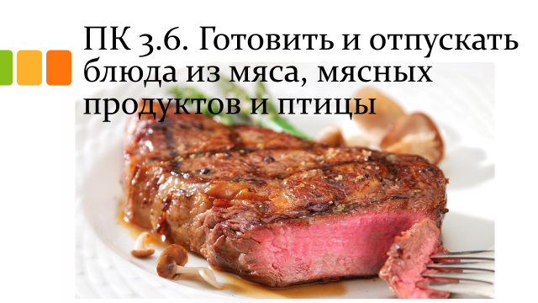
2 слайд | Подведение обучающихся к самостоятельной формулировке целей и задач занятия | 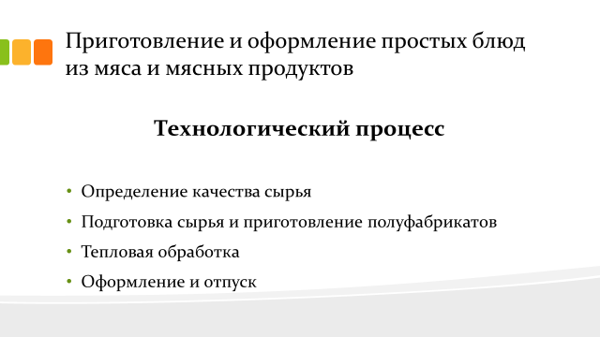
3 слайд | Повторение обучающихся названий видов мяса на английском языке | 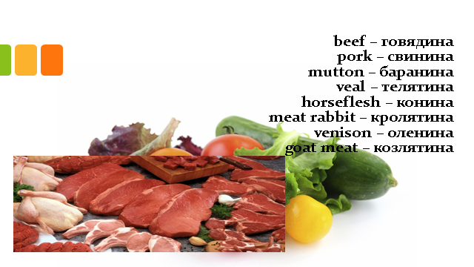
4 слайд | Выполнение задания (устно) | 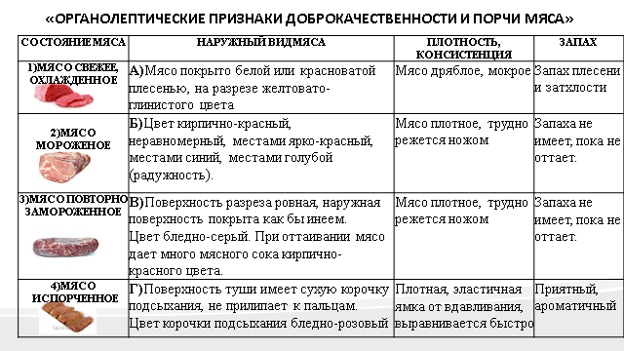
5 слайд | Выполнение задания (письменно) | 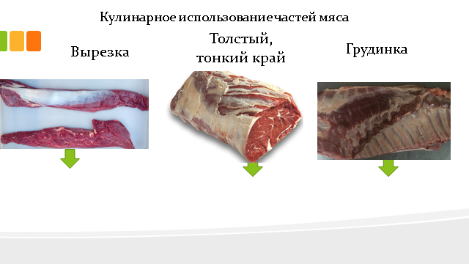
6 слайд | Повторение кулинарной обработки мясных полуфабрикатов на русском и английском языках | 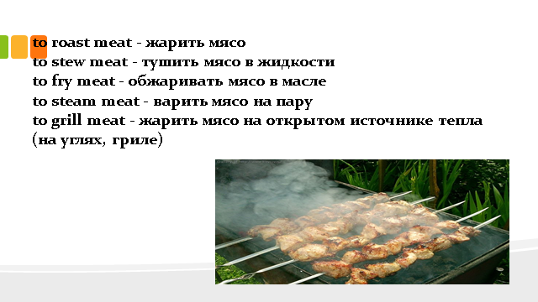
7 слайд | Изучение видов мясных полуфабрикатов на русском и английском языках | 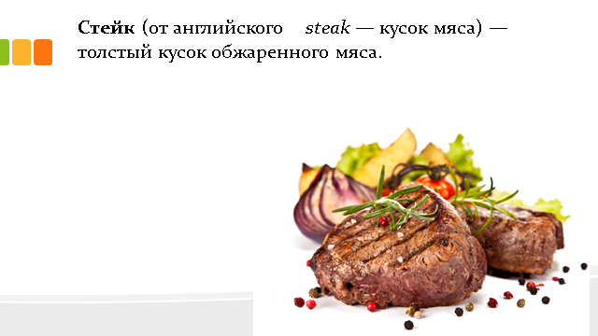
8 слайд | Выполнение задания (письменно) | 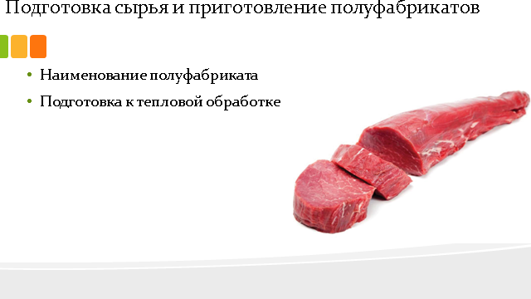
9 слайд | Выполнение задания (письменно) | 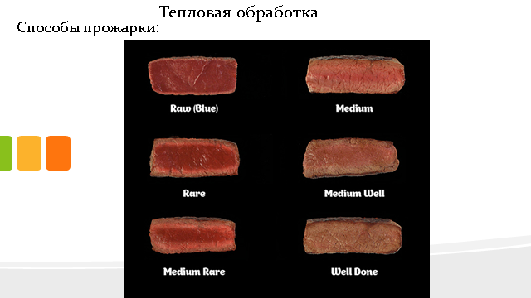
10 слайд | Заполнение таблицы (групповая самостоятельная работа) | 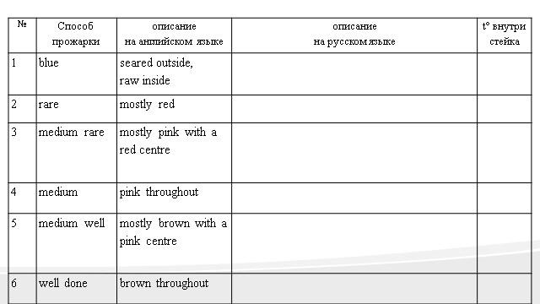
11 слайд | Выполнение задания (письменно) | 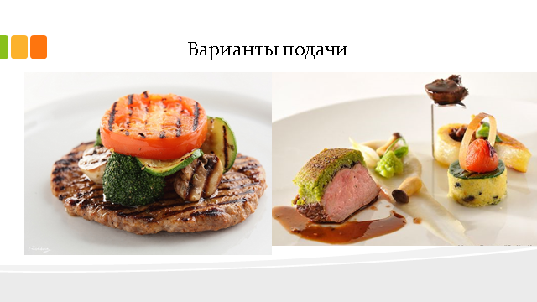
12 слайд | Выполняют задания (тест) | 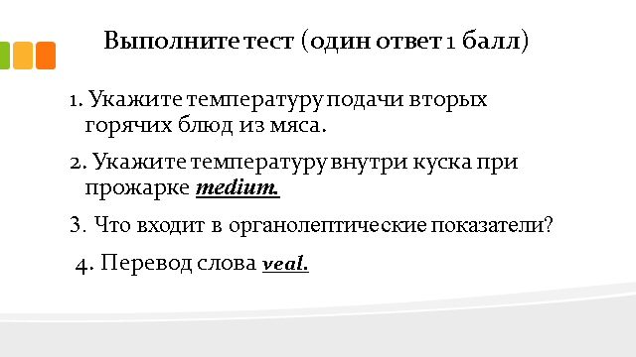
13 слайд | Составление технологического процесса приготовления и оформления полуфабрикатов из мяса | 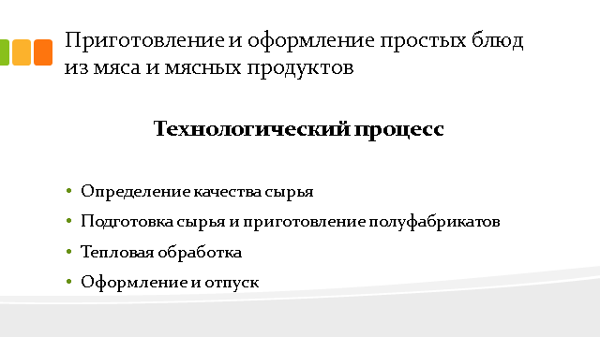
14 слайд | Домашнее задание | 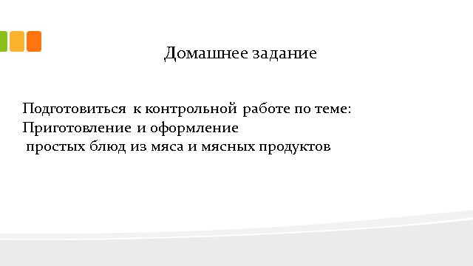

Проведение интегрированных занятий имеет положительный результат успешной демонстрации междисциплинарных связей по освоению образовательных программ (программ подготовки квалифицированных рабочих, служащих):
− концентрации излагаемого теоретического материала по объему и содержанию;
− четкого определения границ совокупности интегрированного материала;
− обязательного закрепления теории практическим применением;
− выделением ведущих системообразующих и вспомогательных компонентов;
− использованием различных форм интегрирования и целесообразностью их применения на различных этапах урока;
− характером связей между видами деятельности студентов и соединяемым учебным материалом;
− структурирования излагаемого материала;
− разработки эффективных критериев оценки деятельности студентов в ходе выполнения различных видов работы;
− определения необходимого и достаточного объема фиксированного учебного материала занятия студентами (использование опорных конспектов);
− распределения ролевого участия каждого педагога в проведении урока и соблюдения им временных отрезков изложения учебного материала или практической деятельности.

